AIRLINE NHÂN VIÊN KINH DOANH

**ĐẶC TẢ YÊU CẦU PHẦN MỀM [v1.0]**

Người lập: Võ Minh Thư

Ngày lập: 09/09/2020

Người xem xét:

Ngày lập: ……/……./.……….

Người duyệt:

Ngày duyệt: ……/……./.………..

ĐD khách hàng duyệt:

Ngày duyệt: ……/……./.………..

LỊCH SỬ THAY ĐỔI TÀI LIỆU

|  |  |  |  |
| --- | --- | --- | --- |
| Ngày thay đổi | Phiên bản | Mô tả | Tác giả/Nhóm tác giả |
| *9/9/2020* | *v1.0* | *Lập tài liệu* | *Võ Minh Thư* |
| *22/9/2020* | *v2.0* | *Bổ sung tính năng đăng nhập, đổi mật khẩu, đăng xuất cho app (page 15)* | *Võ Minh Thư* |
|  |  |  |  |
|  |  |  |  |
|  |  |  |  |
|  |  |  |  |
|  |  |  |  |
|  |  |  |  |
|  |  |  |  |
|  |  |  |  |
|  |  |  |  |
|  |  |  |  |
|  |  |  |  |
|  |  |  |  |
|  |  |  |  |
|  |  |  |  |
|  |  |  |  |
|  |  |  |  |

**Mục lục**

**1.** **Giới thiệu chung** 4

**1.1.** **Mục đích:** 4

**1.2.** **Phạm vi:** 4

**2.** **Mô tả tổng quan hệ thống:** 4

**2.1.** **Tổng quan qui trình:** 4

**2.2.** **Các chức năng hệ thống:** 5

**3.** **Đặc tả chi tiết chức năng theo hệ thống:** 6

**3.1.** **CRM:** 6

**a.** **Thêm khách hàng:** 7

**b.** **Hiển thị danh sách khách hàng:** 8

**c.** **Approve:** 8

**d.** **Phân quyền trên CRM:** 8

**3.2.** **App:** 9

**a.** **Thông tin khách hàng:** 10

**b.** **Thêm khách hàng mới:** 12

**c.** **Dashboard:** 13

**d.** **Đăng nhập – Đăng xuất – Đổi mật khẩu:** 15

1. **Giới thiệu chung** 
   1. **Mục đích:**

* Mô tả các chức năng, yêu cầu, ràng buộc mới hệ thống CRM.
* Mô tả các chức năng, ràng buộc, phân quyền, các yêu cầu ở app mới (Airline nhân viên kinh doanh).
  1. **Phạm vi:**
* Ứng dụng được xây dựng cho quản lý và nhân viên Airline Express quản lý danh sách khách hàng.
* Tài liệu được dùng cho các bên liên quan (DSC và Airline Express) trong suốt quá trình của dự án.

1. **Mô tả tổng quan hệ thống:**
   1. **Tổng quan qui trình:**

* Qui trình thực hiện theo các bước sau:

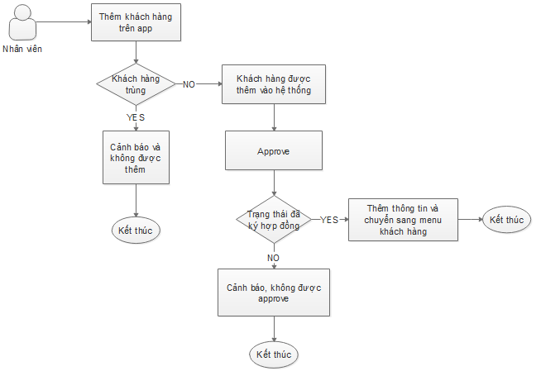

* Nhân viên có thể thêm khách hàng mới, xem, tra cứu thông tin, chỉnh sửa thông tin trạng thái khách hàng (nếu thuộc nhân viên kinh doanh đó) từ app, và chỉ được approve trên hệ thống CRM (chỉ trạng thái là đã ký hợp đồng mới được approve).
* Nhân viên có thể thực hiện Thêm khách hàng mới, chỉnh sửa trạng thái, chỉnh sửa, tra cứu thông tin khách hàng, approve khách hàng.
* Sơ đồ usecase của nhân viên:

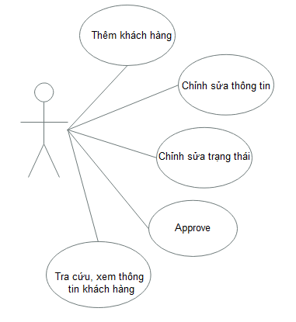

* 1. **Các chức năng hệ thống:**

|  |  |  |  |  |
| --- | --- | --- | --- | --- |
| **STT** | **Chức năng** | **Mô tả** | **Ứng dụng** | |
| 1 | Quản lý tổng hợp danh sách khách hàng | Thêm Menu Tổng hợp khách hàng dùng để quản lý tất cả thông tin khách hàng. | CRM |
| 2 | Tìm kiếm khách hàng | Tìm kiếm khách hàng theo email, số điện thoại, mã khách hàng. | APP |
| 3 | Xem thông tin khách hàng | Xem thông tin chi tiết khách hàng nếu khách hàng đã được nhập vào hệ thống. | APP |
| 3 | Sửa thông tin khách hàng | Loại tài khoản kinh doanh sẽ được phép chỉnh sửa thông tin và trạng thái khách hàng nếu khách hàng do nhân viên đó phụ trách | APP |
| 4 | Thêm khách hàng mới | Thêm khách hàng mới từ app | APP |
| 5 | Thống kê | Thống kê danh sách: Khách hàng mới trong ngày, Khách hàng mới trong tháng, Tổng khách đang sử dụng dịch vụ theo nhân viên kinh doanh đang login. | APP |

1. **Đặc tả chi tiết chức năng theo hệ thống:**
   1. **CRM:**

* Quản lý tổng hợp danh sách khách hàng:
* Thêm Menu Tổng hợp khách hàng dùng để quản lý tất cả thông tin khách hàng. Thông tin quản lý gồm có: Mã khách hàng, Tên doanh nghiệp, tên người phụ trách, số điện thoại, email, doanh số, ngày tiếp cận, ngày sử dụng, ngày dừng sử dụng, trạng thái.
* Các trạng thái: Khách hàng mới, đang tiếp cận, đã tiếp cận, đã ký hợp đồng, approved (trong đó approved là trạng thái cố định, các trạng thái trước đó có thể được sửa và bổ sung).

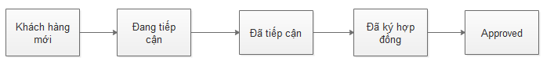

Sau khi đã approve, thông tin khách hàng trong **Tổng hợp khách hàng** sẽ không được chỉnh sửa nữa.

* **Minh họa menu Tổng hợp khách hàng:**

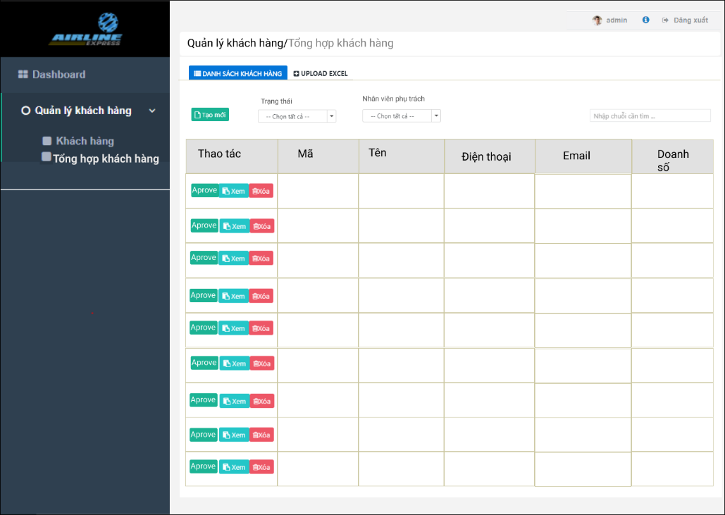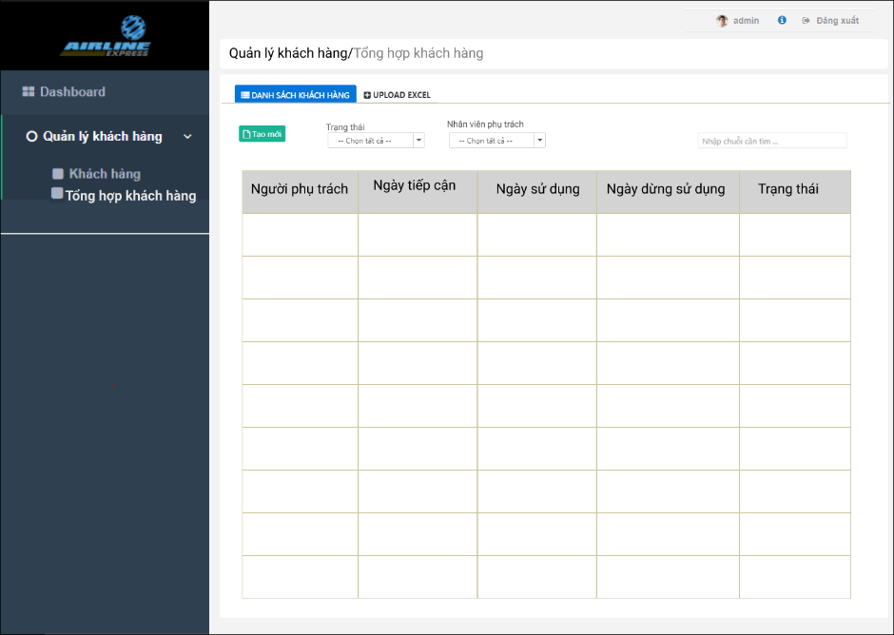

* Các chức năng:

1. **Thêm khách hàng:**

* Thêm khách hàng mới gồm các thông tin: Mã khách hàng, Tên công ty, tên người phụ trách, số điện thoại, email, doanh số (phải là số dương), ngày tiếp cận, ngày sử dụng, ngày dừng sử dụng, trạng thái.

Trong đó thông tin bắt buộc phải có gồm: Mã khách hàng (không được trùng với khách hàng đã có), tên công ty, tên người phụ trách, số điện thoại, email, ngày tiếp cận. Trạng thái mặc định ban đầu là khách hàng mới. SĐT và email phải đúng định dạng và không được trùng khách hàng đã có.

* **Minh họa tính năng Thêm khách hàng:**

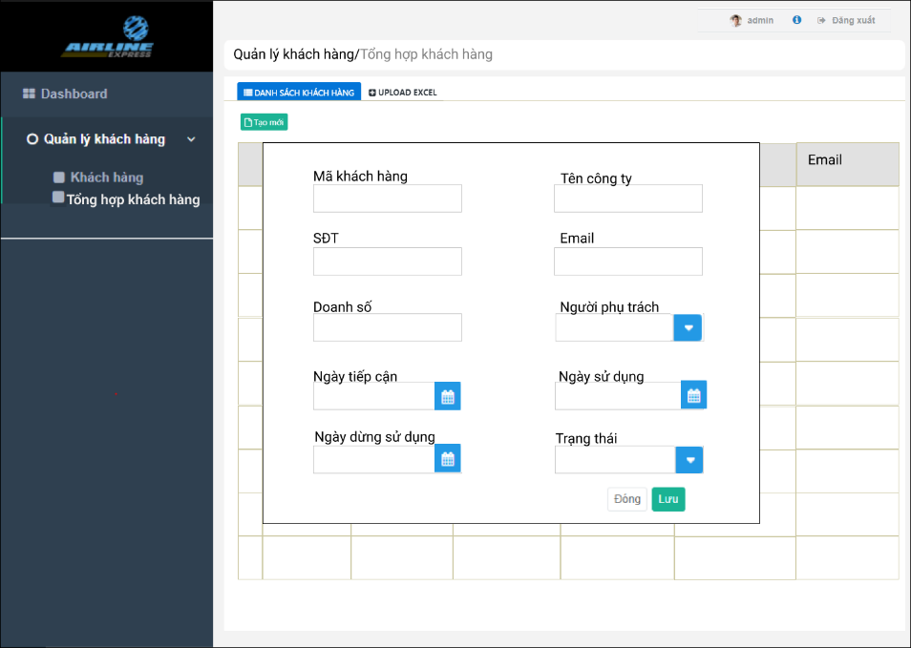

1. **Hiển thị danh sách khách hàng:**

* Các thông tin hiển thị: Mã khách hàng, Tên công ty, tên người phụ trách, số điện thoại, email, doanh số, ngày tiếp cận, ngày sử dụng, ngày dừng sử dụng, trạng thái.
* Lọc khách hàng theo trạng thái: Khách hàng mới, đang tiếp cận, đã tiếp cận, đã ký hợp đồng, approved.
* Lọc theo nhân viên phụ trách.
* Tìm kiếm chuỗi.
* Xóa, Chỉnh sửa thông tin khách hàng

**(Xem Minh họa menu Tổng hợp khách hàng)**

1. **Approve:**

* Khi approve, khách hàng sẽ được bổ sung thông tin đầy đủ như tạo mới trong danh mục Khách hàng.
* Các mục thông tin trùng nhau phải được giữ nguyên.
* Chỉ có trạng thái khách hàng là đã ký hợp đồng mới được approve.
* Sau khi đã approve thì sẽ không được chỉnh sửa thông tin, trạng thái khách hàng. (nếu approve nhầm thì phải xóa và tạo mới lại khách hàng).
* **Minh họa chức năng approve:**

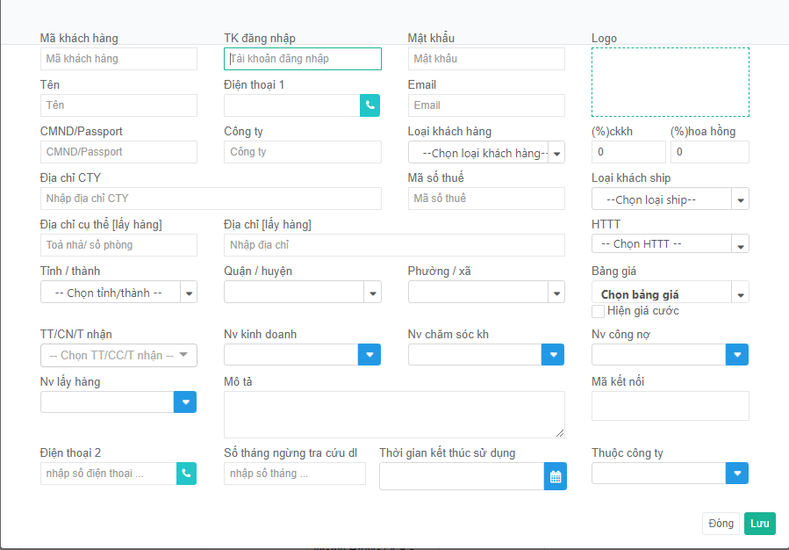

1. **Phân quyền trên CRM:**

* Quyền xem: Tất cả tài khoản được phân quyền xem sẽ được xem thông tin khách hàng trên hệ thống CRM.
* Quyền thêm mới: Tất cả tài khoản được quyền thêm mới sẽ được thêm mới khách hàng trên hệ thống CRM.
* Quyền chỉnh sửa: Chỉ có tài khoản được phân quyền chỉnh sửa và là nhân viên phụ trách của khách hàng mới được chỉnh sửa thông tin, trạng thái khách hàng.
* Quyền xóa: Tất cả tài khoản có được phân quyền xóa sẽ được xóa khách hàng trên hệ thống CRM.
  1. **App:**

Các menu của app:

* Thêm khách hàng: Tạo mới khách hàng.
* Thông tin khách hàng: Chức năng tra cứu, xem, chỉnh sửa thông tin khách hàng.
* Dashboard: Gồm các chức năng thống kê **theo nhân viên kinh doanh đang login.**
* Khách hàng mới trong ngày: Thống kê danh sách khách hàng nhập vào hệ thống trong ngày.
* Khách hàng mới trong tháng: Thống kê danh sách khách hàng nhập vào hệ thống trong tháng.
* Khách đang sử dụng dịch vụ: Thống kê các khách hàng đang sử dụng dịch vụ.
* **Minh họa giao diện menu app:**

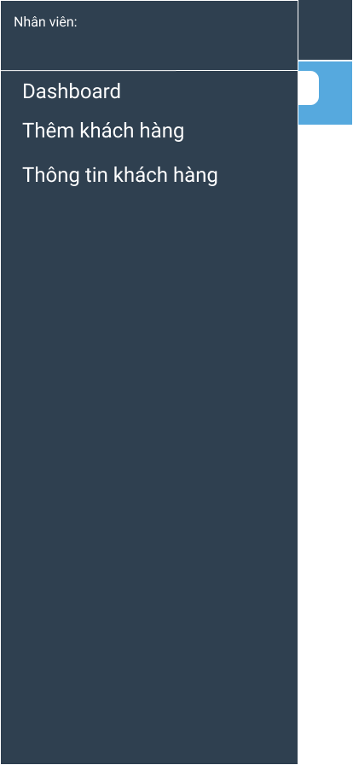

1. **Thông tin khách hàng:**

Các chức năng: tìm kiếm, xem, chỉnh sửa thông tin khách hàng

* **Tìm kiếm khách hàng:**
* Theo email, số điện thoại, mã khách hàng.
* Thông tin trả về gồm có: Mã khách hàng, Tên công ty, tên người phụ trách, số điện thoại, email. Nhân viên có thể tra cứu thông tin của tất cả các khách hàng trên hệ thống quản lý.
* **Minh họa chức năng tra cứu:**

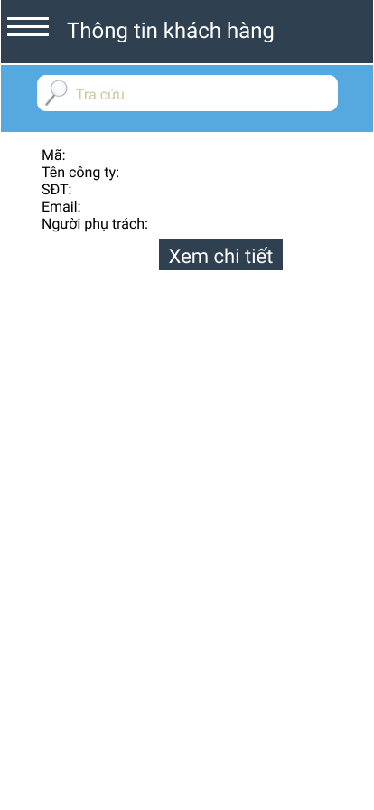

* **Xem thông tin khách hàng:**
* Xem thông tin cơ bản: Mã khách hàng, Tên công ty, tên người phụ trách, số điện thoại, email.
* Để xem chi tiết: Kích vào **Xem chi tiết**
* **Sửa thông tin khách hàng:**
* Vào xem chi tiết để chỉnh sửa thông tin khách hàng.
* Chỉ có tài khoản kinh doanh phụ trách mới được sửa thông tin và trạng thái khách hàng.
* **Minh họa xem chi tiết, sửa thông tin khách hàng:**

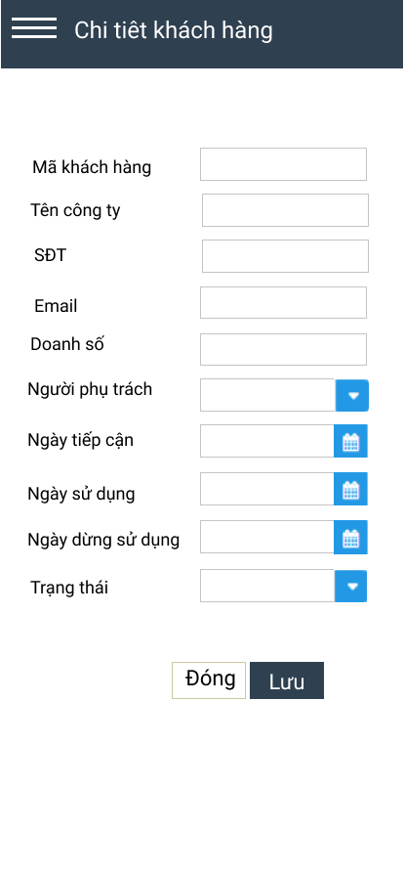

1. **Thêm khách hàng mới:**

* Thêm khách hàng mới gồm các thông tin: Mã khách hàng, Tên công ty, tên người phụ trách, số điện thoại, email, doanh số (phải là số dương, ngày tiếp cận, ngày sử dụng, ngày dừng sử dụng, trạng thái.
* Trong đó thông tin bắt buộc phải có gồm: Mã khách hàng (không được trùng với khách hàng đã có), tên công ty, tên người phụ trách, số điện thoại, email, ngày tiếp cận. Trạng thái mặc định ban đầu là khách hàng mới. SĐT và email phải đúng định dạng và không được trùng khách hàng đã có.
* **Minh họa menu thêm khách hàng**:

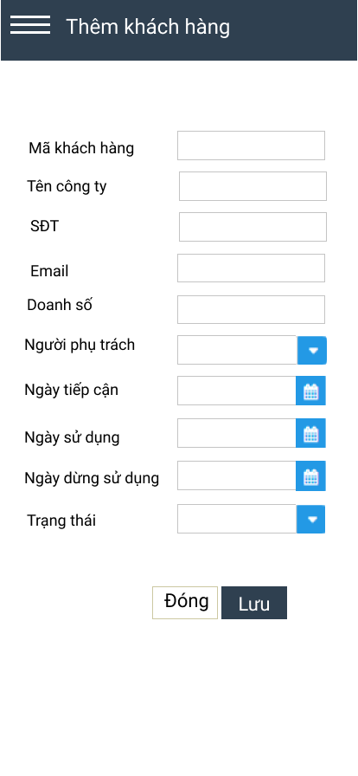

1. **Dashboard:**

* Thống kê danh sách: Khách hàng mới trong ngày, Khách hàng mới trong tháng, Khách đang sử dụng dịch vụ **theo nhân viên kinh doanh đang login**.
* Khách hàng mới trong ngày, Khách hàng mới trong tháng: Dữ liệu được lấy theo thời gian tạo thông tin trên hệ thống.
* Khách đang sử dụng dịch vụ: Lấy những khách hàng có phát sinh doanh thu trong 1 tháng gần nhất. (doanh thu thực = tổng doanh thu các đơn hàng trong tháng theo khách hàng)
* **Minh họa menu Dashboard:**

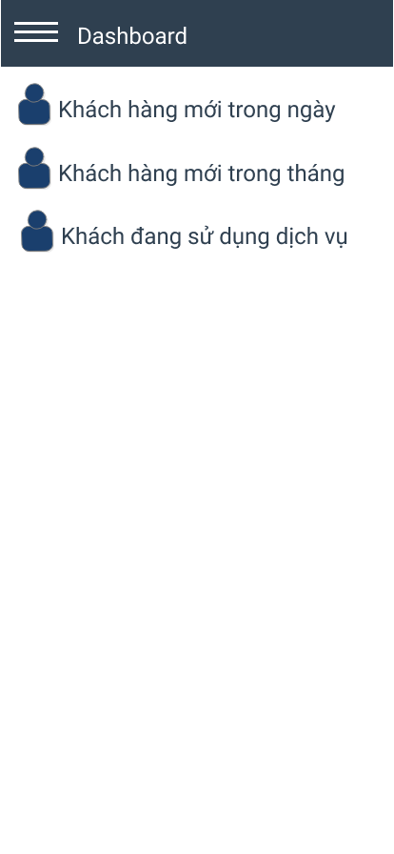

* **Minh họa tùy chọn Khách hàng mới trong ngày** (tương tự cho Khách hàng mới trong tháng, Khách đang sử dụng dịch vụ):

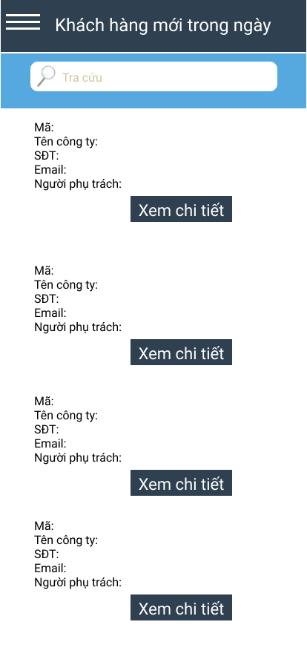

1. **Đăng nhập – Đăng xuất – Đổi mật khẩu:**

Nhân viên kinh doanh sẽ đăng nhập vào app bằng tài khoản được cung cấp gồm có tên đăng nhập và mật khẩu mật khẩu:

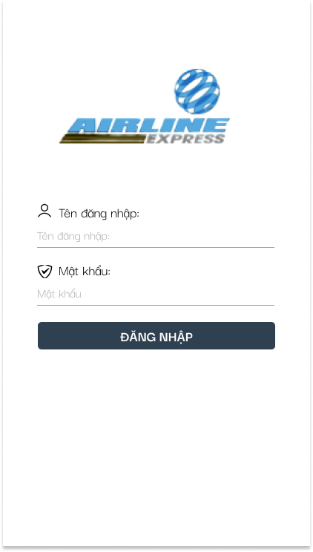

Để đăng xuất nhân viên kích vào Menu Bars và chọn đăng xuất. 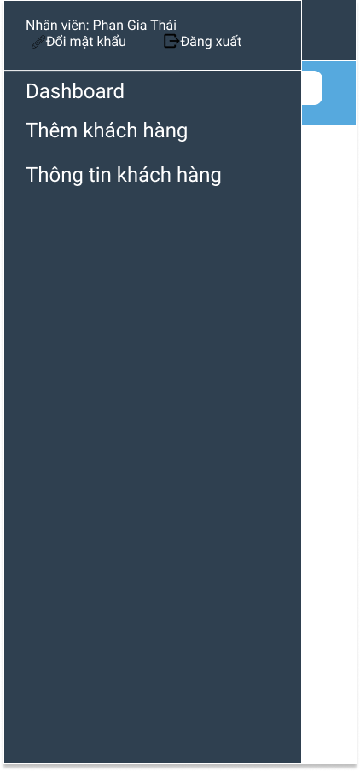

Để đổi mật khẩu nhân viên chọn Đổi mật khẩu. Điền mật khẩu mới và xác nhận mật khẩu. Mật khẩu phải từ ký tự, không chưa khoảng trắng và các ký tự đặc biệt.

